BÀI 16. VIỆT NAM NỬA SAU THẾ KỈ XIX
(Thời lượng: tiết)
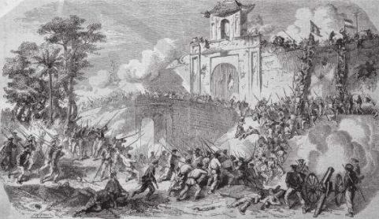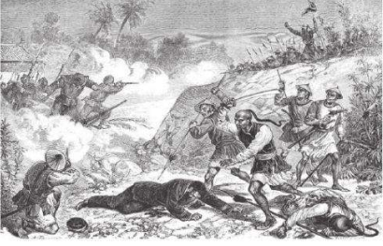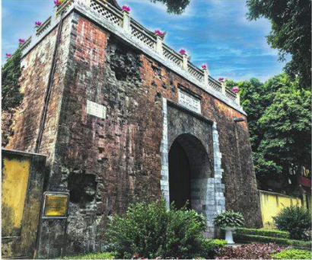

I. MỤC TIÊU (Học xong bài học, học sinh sẽ đạt được)
1. Về kiến thức
– Nêu được quá trình thực dân Pháp xâm lược Việt Nam và cuộc kháng chiến chống thực dân Pháp xâm lược của nhân dân Việt Nam (1858 – 1884).
– Nhận biết được một số nguyên nhân, một số nội dung chính trong các đề nghị cải cách của các quan lại, sĩ phu yêu nước.
– Trình bày được một số cuộc khởi nghĩa tiêu biểu trong phong trào Cần vương và cuộc khởi nghĩa Yên Thế.
2.Về năng lực
a) Năng lực chung
- Tự chủ và tự học: Khai thác được tài liệu phục vụ cho bài học.
- Giao tiếp và hợp tác: Làm việc nhóm hiệu quả.
- Giải quyết vấn đề và sáng tạo: Biết phân tích, nhận xét, đánh giá và liên hệ vấn đề.
b) Năng lực đặc thù
- Tìm hiểu lịch sử: Khai thác và sử dụng được thông tin của một số tư liệu hình ảnh và tư liệu văn bản, video để tìm hiểu tình hình của Việt Nam nửa sau thế kỉ XIX.
- Nhận thức và tư duy lịch sử: Rèn luyện kỹ năng miêu tả tranh ảnh lịch sử, kỹ năng so sánh, đánh giá, hợp tác.
- Vận dụng kiến thức, kĩ năng đã học để tìm hiểu thêm về ý nghĩa, tính chất của cách mạng tư sản.
3.Về phẩm chất
-Trách nhiệm: Có trách nhiệm với nhiệm vụ học tập mà GV đã giao
-Trung thực: Đấu tranh với các hành vi thiếu trung thực trong học tập và cuộc sống.
-Chăm chỉ: Luôn cố gắng hoàn thành nhiệm vụ học tập được giao.
-Nhân ái: Tích cực, chủ động tham gia thực hiện nhiệm vụ học tập.
-Yêu nước: Có ý thức bảo vệ di tích lịch sử của nhân loại và dân tộc.
II. THIẾT BỊ DẠY HỌC VÀ HỌC LIỆU
1.Thiết bị dạy học
- Máy tính, Laptop.
- SMart Tivi
2.Học liệu dạy học
- SGK, SGV.
- Bài giảng power point
- Phiếu học tập.
- Một số video, tranh ảnh liên quan đến nội dung bài học.
+ https://www.youtube.com/watch?v=KtOYUJF2lBE
III. TIẾN TRÌNH DẠY HỌC
Hoạt động 1: KHỞI ĐỘNG
a) Mục tiêu: Giúp HS
- Biết được một vài nguyên nhân Pháp xâm lược Việt Nam
- Tạo tâm thế cho HS chuẩn bị tiếp nhận kiến thức mới.
b) Nội dung: GV tổ chức cho HS xem video về tình hình Việt Nam nửa sau thế kỉ XIX tìm ra một số nguyên nhân Pháp xâm lược Việt Nam
c) Sản phẩm: Câu trả lời của HS.
d) Tổ chức thực hiện:
B1: Chuyển giao nhiệm vụ (GV)
Xem đoạn video sau và kiến thức đã học, em hãy tìm những nguyên nhân Pháp xâm lược Việt Nam
https://www.youtube.com/watch?v=KtOYUJF2lBE
B2: Thực hiện nhiệm vụ
GV: Hướng dẫn HS trả lời
HS: Suy nghĩ, trả lời câu hỏi của GV
B3: Báo cáo thảo luận
GV: - Yêu cầu đại diện của một vài cá nhân lên trình bày sản phẩm.
- Hướng dẫn HS báo cáo (nếu các em còn gặp khó khăn).
HS: HS báo cáo, còn lại theo dõi, nhận xét, bổ sung cho bạn (nếu cần).
B4: Kết luận, nhận định (GV)
- Nhận xét Chuẩn xác kiến thức, chuyển dẫn vào hoạt động hình thành kiến thức mới.
- Viết tên bài, nêu mục tiêu chung của bài và dẫn vào HĐ tiếp theo.
HĐ 2: HÌNH THÀNH KIẾN THỨC MỚI
I. Cuộc kháng chiến chống thực dân Pháp xâm lược của nhân dân Việt Nam từ năm 1858 đến năm 1884
a) Mục tiêu: Nêu được quá trình thực dân Pháp xâm lược Việt Nam và cuộc kháng chiến chống thực dân Pháp xâm lược của nhân dân Việt Nam (1858 – 1884).
b) Nội dung: GV đặt câu hỏi, HS trả lời câu hỏi của GV.
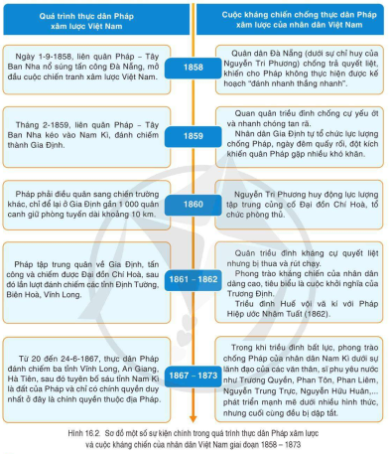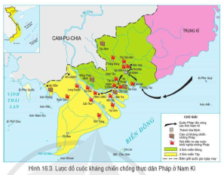
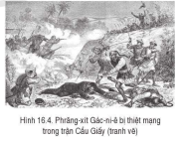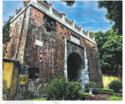

c) Sản phẩm: Câu trả lời đúng của HS.
NV1.
- Đầu năm 1860, Pháp phải điều quân sang chiến trường khác, chỉ để lại Gia Định gần 1000 quân canh giữ phòng tuyến dài khoảng 10 km. => Nguyễn Tri Phương huy động lực lượng tập trung củng cố Đại đồn Chí Hoà, tổ chức phòng thủ.
- Trong những năm 1861 - 1862, Pháp tập trung quân về Gia Định, tấn công và chiếm được Đại đồn Chí Hoà, sau đó lần lượt đánh chiếm tỉnh Định Tường, Biên Hoà, Vĩnh Long.
Quân triều đình kháng cự quyết liệt nhưng thua và rút chạy. Phong trào kháng chiến của nhân dân dâng cao, tiêu biểu là: khởi nghĩa của Trương Định (1861 - 1864). Đến tháng 6/1862, triều đình Huế kí với Pháp Hiệp ước Nhâm Tuất.
- Từ ngày 20 đến 24/6/1867, thực dân Pháp đánh chiếm ba tỉnh Vĩnh Long, An Giang, Hà Tiên, sau đó tuyên bố 6 tỉnh Nam Kì là đất của Pháp và chỉ có chính quyền duy nhất ở đây là chính quyền thuộc địa Pháp.
Trong khi triều đình bất lực, phong trào chống Pháp của nhân dân Nam Kì dưới sự lãnh đạo của các văn thân, sĩ phu yêu nước phát triển mạnh mẽ dưới nhiều hình thức, nhưng cuối cùng đều bị dập tắt.
NV2.
- Chống Pháp đánh chiếm Bắc Kì lần thứ nhất (1873 - 1874):
+ Tháng 10/1873, Ph. Gác-ni-ê chỉ huy hơn 200 quân Pháp từ Sài Gòn kéo ra Bắc.
+ Ngày 20/11/1873, quân Pháp nổ súng đánh thành Hà Nội. Nguyễn Tri Phương chỉ huy quân sĩ chiến đấu cản địch nhưng không được. Quân Pháp chiếm được thành Hà Nội, sau đó mở rộng đánh chiếm một số tỉnh thành lân cận.
+ Nhân dân Hà Nội và các tỉnh Bắc Kì vẫn quyết tâm kháng chiến, gây cho quân Pháp nhiều khó khăn. Tiêu biểu là: chiến thắng Cầu Giấy (21/12/1873) đã khiến Gác-ni-ê và hàng chục lính Pháp thiệt mạng.
+ Giữa lúc tinh thần kháng chiến của nhân dân đang lên cao, năm 1874, nhà Nguyễn tiếp tục kí với Pháp bản Hiệp ước Giáp Tuất, thừa nhận chủ quyền của Pháp ở 6 tỉnh Nam Kì và nhiều điều khoản bất lợi khác.
- Chống Pháp đánh chiếm Bắc Kì lần thứ hai (1882 - 1883):
+ Lấy cớ triều đình Huế vi phạm Hiệp ước 1874, tháng 3/1882, Ri-vi-e chỉ huy một đạo quân từ Sài Gòn kéo ra Bắc Kì.
+ Ngày 25/4/1882, quân Pháp nổ súng tấn công thành Hà Nội. Hoàng Diệu chỉ huy quân sĩ chống trả quyết liệt nhưng không giữ được thành. Ông đã tự vẫn để không bị rơi vào tay giặc.
+ Nhiều sĩ phu, văn thân ở các địa phương vẫn tổ chức phong trào chống Pháp, gây cho kẻ địch nhiều khó khăn. Tiêu biểu là: chiến thắng Cầu Giấy lần thứ hai (19/5/1883) đã khiến Ri-vi-e và hàng chục lính Pháp thiệt mạng.
- Pháp tấn công Thuận An, nhà Nguyễn đầu hàng (1883 - 1884):
+ Ngày 18/8/1883, quân Pháp tấn công Thuận An (Huế). Sau vài ngày chống trả quyết liệt, triều đình Huế buộc phải đình chiến và chấp nhận kí Hiệp ước Hác-măng (1883), với nội dung cơ bản là: thừa nhận quyền bảo hộ của Pháp ở Bắc Kì và Trung Kì; Vùng đất Trung Kì do triều đình Huế cai quản dưới quyền điều khiển của viên Khâm sứ Pháp chỉ bao gồm từ Đèo Ngang đến giáp Bình Thuận,…
+ Việc triều đình kí Hiệp ước Hác-măng làm cho phong trào kháng chiến chống Pháp của nhân dân bùng lên mạnh mẽ. Trước tình hình đó, Pháp kí với triều đình Huế Hiệp ước Pa-tơ-nốt (1884), trong đó sửa lại một số điều của Hiệp ước Hác-măng nhằm xoa dịu dư luận.
Với Hiệp ước Hác-măng và Hiệp ước Pa-tơ-nốt, thực dân Pháp về cơ bản đã hoàn thành quá trình xâm lược Việt Nam.
d) Tổ chức thực hiện
HĐ của thầy và trò | Sản phẩm dự kiến
B1: Chuyển giao nhiệm vụ (GV)  NV1: Đọc thông tin bảng 16.2 và Lược đồ hình 16.3, hãy nêu quá trình Pháp xâm lược Việt Nam từ năm 1858 đến năm 1873.  -Duyên cớ  -Trình bày những sự kiện tiêu biểu trên lược đồ  NV2: Đọc thông tin mục 2 và tranh ảnh hình 16.4, 16.5, nêu quá trình thực dân Pháp xâm lược Việt Nam và cuộc kháng chiến chống thực dân Pháp xâm lược của nhân dân Việt Nam giai đoạn 1873 - 1884.  - Những năm 1873 – 1874  - Những năm 1882 – 1883  - Những năm 1883 – 1884  (Nguyên nhân/bối cảnh, sự kiện tiêu biểu, kết quả)  B2: Thực hiện nhiệm vụ  GV: Hướng dẫn HS trả lời  HS: Xem tranh ảnh (video) và đọc thông tin ngữ liệu trong SGK để trả lời câu hỏi.  B3: Báo cáo, thảo luận  GV yêu cầu HS trả lời.  HS trả lời câu hỏi của GV.  B4: Kết luận, nhận định (GV)  Nhận xét câu trả lời của HS và và chuẩn xác kiến thức  Chuyển dẫn sang hoạt động tiếp theo | I. Cuộc kháng chiến chống thực dân Pháp xâm lược của nhân dân Việt Nam từ năm 1858 đến năm 1884  1.Giai đoạn 1858-1873  -Lấy cớ bảo vệ đạo Thiên Chúa giáo; đêm 31/8 rạng sáng 1/9/1858, liên quân Pháp – Tây Ban Nha tấn công Đà Nẵng, bắt đầu cuộc chiến tranh xâm lược Việt Nam.  -Quân ta dưới sự chỉ huy của Nguyễn Tri Phương đã đẩy lùi nhiều cuộc tấn công của giặc.  -Tháng 2/1859, Pháp tấn công và chiếm Gia Định, thừa thắng chiếm Định Tường, Biên Hòa, Vĩnh Long.  -Tháng 6/1862, triều đình Huế kí Hiệp ước Nhâm Tuất với Pháp.  -Phong trào kháng Pháp ở Nam Kỳ vẫn diễn ra sôi nổi với hình thức phong phú.  2.Giai đoạn 1874 – 1884  a) Chống Pháp đánh chiếm Bắc Kì lần thứ nhất (1873 – 1874), Hiệp ước Giáp Tuất  - Tháng 10-1873, P.Gác-ni-ê chỉ huy hơn 200 quân kéo ra Bắc Kì.  - Ngày 20-11-1873, quân Pháp nổ súng và chiếm được thành Hà Nội.  - Nhân dân Hà Nội và các tỉnh Bắc Kì vẫn quyết tâm kháng chiến, gây cho quân Pháp nhiều khó khăn.  - Ngày 21-12-1873, Chiến thắng Cầu Giấy khiến quân Pháp hoang mang, lo sợ.  -Năm 1874, Triều đình Huế kí với Pháp Hiệp ước Giáp Tuất (1874): thừa nhận chủ quyền của Pháp ở sáu tỉnh Nam Kì,…  b) Chống Pháp đánh chiếm Bắc Kì lần thứ hai (1882 – 1883)  - Lấy cớ triều đình Huế vi phạm Hiệp ước Giáp Tuất (1874), tháng 3-1882, H.Ri-vi-e chỉ huy một đạo quân kéo ra Bắc Kì.  - Ngày 25-4-1882, quân Pháp nổ súng tấn công thành Hà Nội.  - Nhiều sĩ phu, văn thân ở các địa phương vẫn tổ chức phong trào chống Pháp.  - Ngày 19-5-1883, chiến thắng Cầu Giấy lần thứ hai giết được Ri-vi-e và nhiều lính Pháp.  c) Chống Pháp tấn công Thuận An, Hiệp ước Hác-măng và Hiệp ước Pa-tơ-nốt  - Ngày 18-8-1883, quân Pháp tấn công Thuận An (Huế).  - Triều đình Huế xin đình chiến và chấp nhận kí Hiệp ước Hác-măng (1883)Phong trào kháng chiến chống Pháp của nhân dân bùng lên mạnh mẽ.  -Năm 1884, Pháp kí với triều đình Huế Hiệp ước Pa-tơ-nốt cơ bản đã hoàn thành xâm lược Việt Nam.

II. Những đề nghị cải cách của quan lại, sĩ phu yêu nước
a) Mục tiêu: Nhận biết được một số nguyên nhân, một số nội dung chính trong các đề nghị cải cách của các quan lại, sĩ phu yêu nước.
b) Nội dung: GV đặt câu hỏi, HS trả lời câu hỏi của GV.
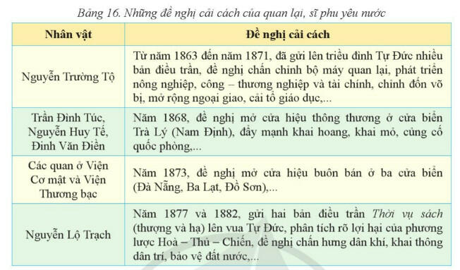
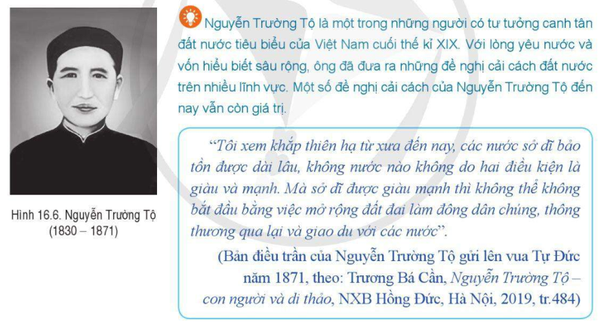
Khai thác thông tin, tư liệu SGK/76, bảng 16 và hình 16.6 em hãy:
1. Trình bày nguyên nhân xuất hiện phong trào cải cách, canh tân đất nước cuối thế kỉ XIX.
2. Nêu những nội dung chính trong các đề nghị cải cách của quan lại, sĩ phu yêu nước Việt Nam cuối thế kỉ XIX.
c) Sản phẩm: Câu trả lời đúng của HS.
1. Nguyên nhân
+ Ở nửa sau thế kỉ XIX, triều Nguyễn lâm vào tình trạng khủng hoảng nghiêm trọng, đất nước suy yếu, lại phải lo đối phó với cuộc xâm lược của thực dân Pháp.
+ Một số quan lại, sĩ phu thức thời, tiêu biểu như: Nguyễn Trường Tộ, Trần Đình Túc, Phạm Phú Thứ, Nguyễn Lộ trạch,… đã nhận thức rõ sự bảo thủ của triều đình nên đã mạnh dạn đem kinh nghiệm và hiểu biết của bản thân xây dựng các bản điều trần gửi lên triều đình Huế đề nghị thực hiện cải cách.
2.Nội dung
+ Từ năm 1863 đến năm 1871, Nguyễn Trường Tộ đã gửi lên triều đình 58 bản điều trần, đề nghị: chấn chỉnh bộ máy quan lại, phát triển nông nghiệp, công - thương nghiệp và tài chính, chỉnh đốn võ bị, mở rộng ngoại giao, cải tổ giáo dục,...
+ Năm 1868, Trần Đình Túc, Nguyễn Huy Tế và Đinh Văn Điền đề nghị mở cảng Trà Lí (Nam Định), đẩy mạnh khai khẩn đất hoang, khai mỏ, mở mang thương nghiệp, củng cố quốc phòng....
+ Năm 1872, Viện thương bạc đề nghị mở ba cảng biển ở miền Bắc và miền Trung, đẩy mạnh giao thương với bên ngoài,...
+ Năm 1877 và 1882, Nguyễn Lộ Trạch gửi hai bản điều trần “Thời vụ sách” (thượng và hạ) lên vua Tự Đức, phân tích rõ lợi hại của phương lược Hoà - Thủ - Chiến, đề nghị chấn hưng dân khí, khai thông dân trí, bảo vệ đất nước,...
d) Tổ chức thực hiện
HĐ của thầy và trò | Sản phẩm dự kiến
B1: Chuyển giao nhiệm vụ (GV)  Khai thác thông tin, tư liệu SGK/76, bảng 16 và hình 16.6 em hãy:  1. Trình bày nguyên nhân xuất hiện phong trào cải cách, canh tân đất nước cuối thế kỉ XIX.  2. Nêu những nội dung chính trong các đề nghị cải cách của quan lại, sĩ phu yêu nước Việt Nam cuối thế kỉ XIX.  B2: Thực hiện nhiệm vụ  GV: Hướng dẫn HS trả lời  HS: Xem video và đọc thông tin ngữ liệu trong SGK để trả lời câu hỏi.  B3: Báo cáo, thảo luận  GV yêu cầu HS trả lời.  HS trả lời câu hỏi của GV.  B4: Kết luận, nhận định (GV)  Nhận xét câu trả lời của HS và và chuẩn xác kiến thức  Chuyển dẫn sang hoạt động tiếp theo | II. Những đề nghị cải cách của quan lại, sĩ phu yêu nước  + Từ 18631871, Nguyễn Trường Tộ đã gửi lên triều đình 58 bản điều trần, đề nghị: chấn chỉnh bộ máy quan lại, phát triển kinh tế, cải tổ giáo dục,...  + Năm 1868, Trần Đình Túc, Nguyễn Huy Tế và Đinh Văn Điền đề nghị mở cảng Trà Lí (Nam Định), đẩy mạnh khẩn hoang, khai mỏ,....  + Năm 1872, Viện thương bạc đề nghị mở ba cảng biển ở miền Bắc và miền Trung, đẩy mạnh giao thương,...  + Năm 1877 và 1882, Nguyễn Lộ Trạch gửi hai bản điều trần “Thời vụ sách” đề nghị: chấn hưng dân khí, khai thông dân trí, bảo vệ đất nước,...

III. Phong trào Cần vương và khởi nghĩa Yên Thế
a) Mục tiêu: Trình bày được một số cuộc khởi nghĩa tiêu biểu trong phong trào Cần vương và cuộc khởi nghĩa Yên Thế.
b) Nội dung: GV đặt câu hỏi, HS trả lời câu hỏi của GV.
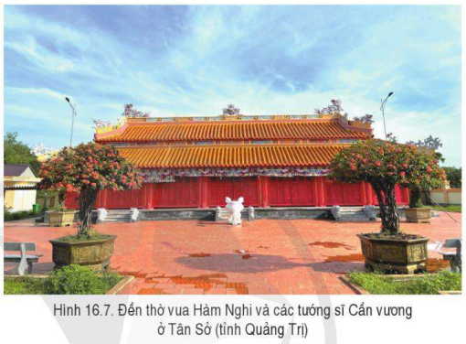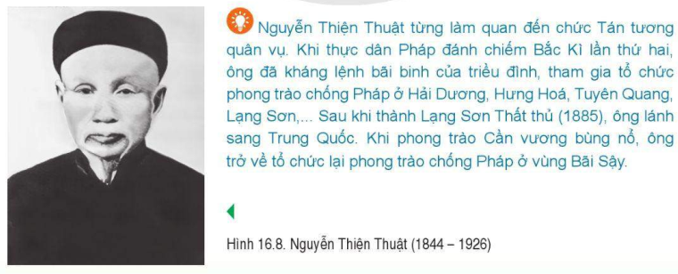

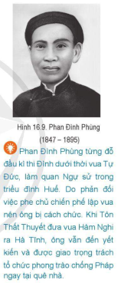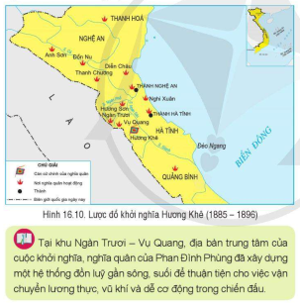
NV1:Đọc thông tin SGK/77, 78, 79 và quan sát các hình từ 16.7 đến 16.10, em hãy:
1. Cần Vương là gì? Các cuộc KN tiêu biểu của phong trào?.
2. Trình bày những nét chính về khởi nghĩa Bãi Sậy (Lãnh đạo; Địa bàn hoạt động; Diễn biến chính;Kết quả)
3. Trình bày những nét chính về khởi nghĩa Hương Khê (Lãnh đạo; Địa bàn hoạt động; Diễn biến chính;Kết quả)
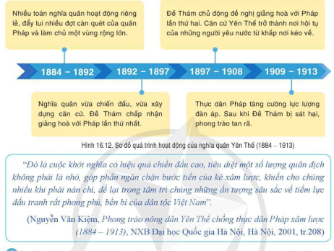
NV2: Đọc thông tin SGK/79, 80 và quan sát hình 16.12, trình bày những nét chính về cuộc khởi nghĩa Yên Thế.
1.Nguyên nhân
2. Diễn biến.
3. Ý nghĩa.
c) Sản phẩm: Câu trả lời đúng của HS.
NV1:
1.Phong trào Cần Vương
- Cần Vương được hiểu là giúp vua, nó có ý nghĩa cho sự phò vua giúp nước. Thực chất phong trào Cần Vương là tập hợp hệ thống các cuộc khởi nghĩa vũ trang diễn ra trên phạm vi cả nước từ năm 1885 đến năm 1896 với sự hưởng ứng từ chiếu Cần Vương của vua Hàm Nghi.
-Một số cuộc K/N tiêu biểu:
Khởi nghĩa Bãi Sậy (1883 - 1892)
Khởi nghĩa Hương Khê (1885 - 1896)
2. Khởi nghĩa Bãi Sậy (1883 - 1892)
- Lãnh đạo: Đinh Gia Quế và Nguyễn Thiện Thuật
- Địa bàn hoạt động: vùng bãi sậy ở phủ Khoái Châu (Hưng Yên); sau đó mở rộng ra các tỉnh Hải Dương, Bắc Ninh, Quảng Ninh,…
- Diễn biến chính:
+ Nghĩa quân nhiều lần đẩy lui các đợt tấn công, càn quét của địch; từng bước mở rộng địa bàn chiến đấu.
+ Trong những năm 1885 - 1889, thực dân Pháp mở nhiều cuộc càn quét vào Bãi Sậy, làm cho lực lượng nghĩa quân suy giảm và rơi vào thế bị bao vây, cô lập; nghĩa quân suy yếu dần.
- Kết quả: cuối năm 1892, khởi nghĩa bị dập tắt.
3. Khởi nghĩa Hương Khê (1885 - 1896)
- Lãnh đạo: Phan Đình Phùng, Cao Thắng,…
- Địa bàn hoạt động: Thanh Hóa, Nghệ An, Hà Tĩnh, Quảng Bình
- Diễn biến chính:
+ 1885 - 1888 là giai đoạn chuẩn bị lực lượng, xây dựng công sự, rèn đúc khí giới và tích trữ lương thảo. Nghĩa quân được tổ chức quy củ, phiên chế thành 15 quân thứ, đặt dưới sự chỉ huy của các tướng lĩnh tài ba. Họ đã tự chế tạo được súng trường theo mẫu súng của Pháp.
+ 1888 - 1896 là giai đoạn đẩy mạnh hoạt động, tổ chức các cuộc tập kích, tấn công đường giao thông và đẩy lui nhiều cuộc hành quân càn quét của quân Pháp. Thực dân Pháp tiến hành bao vây, cô lập nghĩa quân và mở nhiều cuộc tấn công vào căn cứ Ngàn Trươi, làm cho lực lượng nghĩa quân suy yếu dần.
- Kết quả: cuối năm 1895, Phan Đình Phùng bị thương nặng và hi sinh. Đến năm 1896, những thủ lĩnh cuối cùng của cuộc khởi nghĩa cũng bị thực dân Pháp bắt.
NV2:
1. Nguyên nhân bùng nổ
- Khi Pháp mở rộng phạm vi chiếm đóng Bắc Kỳ, Yên Thế trở thành đối tượng bình định của thực dân Pháp.
- Năm 1884, khởi nghĩa Yên Thế bùng nổ với mục tiêu giữ đất, giữ làng, chống lại sự xâm lược của Pháp.
2.Diễn biến chính
- Lợi dụng địa hình hiểm trở, nghĩa quân Yên Thế xây dựng nhiều công sự chiến đấu lợi hại và áp dụng cách đánh độc đáo khiến quân Pháp gặp rất nhiều khó khăn, thiệt hại. Các căn cứ Hố Chuối, Đồng Hom, Phồn Xương,... chính là nơi diễn ra các trận đánh tiêu biểu giữa nghĩa quân Yên Thế và quân Pháp.
- Hoạt động của nghĩa quân Yên Thế kéo dài gần 30 năm, phát triển qua bốn giai đoạn.
+ Giai đoạn 1884 - 1892, nhiều toán nghĩa quân hoạt động riêng lẻ, đẩy lui nhiều đợt càn quét của quân Pháp và làm chủ một vùng rộng lớn.
+ Giai đoạn 1892 - 1897, Nghĩa quân vừa chiến đấu, vừa xây dựng căn cứ. Đề Thám chấp nhận giảng hòa với Pháp lần thứ nhất.
+ Giai đoạn 1897 - 1908, Đề Thám chủ động đề nghị giảng hoà với Pháp lần thứ hai. Căn cứ Yên Thế trở thành nơi hội tụ của những người yêu nước từ khắp nơi kéo về.
+ Giai đoạn 1909 - 1913, thực dân Pháp tăng cường lực lượng đàn áp. Đề Thám bị sát hại, phong trào tan rã.
3. Ý nghĩa:
- Thể hiện tinh thần yêu nước, cổ vũ phong trào đấu tranh chống Pháp.
- Góp phần làm chậm quá trình bình định của thực dân Pháp.
- Để lại nhiều bài học kinh nghiệm cho các cuộc đấu tranh yêu nước sau này.
d) Tổ chức thực hiện
HĐ của thầy và trò | Sản phẩm dự kiến
B1: Chuyển giao nhiệm vụ (GV)  NV1:Đọc thông tin SGK/77, 78, 79 và quan sát các hình từ 16.7 đến 16.10, em hãy:  1. Cần Vương là gì? Các cuộc KN tiêu biểu của phong trào?.  2. Trình bày những nét chính về khởi nghĩa Bãi Sậy (Lãnh đạo; Địa bàn hoạt động; Diễn biến chính;Kết quả)  3. Trình bày những nét chính về khởi nghĩa Hương Khê (Lãnh đạo; Địa bàn hoạt động; Diễn biến chính;Kết quả)  NV2: Đọc thông tin SGK/79, 80 và quan sát hình 16.12, trình bày những nét chính về cuộc khởi nghĩa Yên Thế.  1.Nguyên nhân  2. Diễn biến.  3. Ý nghĩa.  B2: Thực hiện nhiệm vụ  GV: Hướng dẫn HS trả lời  HS: Xem video và đọc thông tin ngữ liệu trong SGK để trả lời câu hỏi.  B3: Báo cáo, thảo luận  GV yêu cầu HS trả lời.  HS trả lời câu hỏi của GV.  B4: Kết luận, nhận định (GV)  Nhận xét câu trả lời của HS và và chuẩn xác kiến thức  Chuyển dẫn sang hoạt động Luyện tập | III. Phong trào Cần vương và khởi nghĩa Yên Thế  1/ Phong trào Cần vương (1885 – 1896)  a.Khởi nghĩa Bãi Sậy (1883 – 1892)  - Lãnh đạo: Đinh Gia Quế và Nguyễn Thiện Thuật  - Địa bàn hoạt động: vùng bãi sậy ở phủ Khoái Châu (Hưng Yên); sau đó mở rộng ra các tỉnh Hải Dương, Bắc Ninh, Quảng Ninh,…  - Diễn biến chính:  + Nghĩa quân nhiều lần đẩy lui các đợt tấn công, càn quét của địch; từng bước mở rộng địa bàn chiến đấu.  + Sau đó, Pháp mở nhiều cuộc càn quét vào Bãi Sậy, nghĩa quân suy yếu dần.  - Kết quả: cuối năm 1892, khởi nghĩa bị dập tắt.  b.Khởi nghĩa Hương Khê (1885 - 1896)  - Lãnh đạo: Phan Đình Phùng, Cao Thắng,…  - Địa bàn hoạt động: Thanh Hóa, Nghệ An, Hà Tĩnh, Quảng Bình  - Diễn biến chính(lược đồ)  + 1885 - 1888 là giai đoạn chuẩn bị lực lượng, xây dựng công sự, rèn đúc khí giới và tích trữ lương thảo. + 1888 - 1896 là giai đoạn đẩy mạnh hoạt động, tổ chức các cuộc tập kích, tấn công đường giao thông và đẩy lui nhiều cuộc hành quân càn quét của quân Pháp.  - Kết quả: cuối năm 1895, Phan Đình Phùng bị thương nặng và hi sinh. Đến năm 1896, những thủ lĩnh cuối cùng của cuộc khởi nghĩa cũng bị thực dân Pháp bắt.  2/ Khởi nghĩa Yên Thế (1884 – 1913)  a. Nguyên nhân bùng nổ  - Khi Pháp mở rộng chiếm đóng Bắc Kỳ, Yên Thế trở thành đối tượng bình định của chúng.  - Năm 1884, khởi nghĩa Yên Thế bùng nổ với mục tiêu giữ đất, giữ làng, chống lại sự xâm lược của Pháp.  2.Diễn biến chính  + Giai đoạn 1884 - 1892, nhiều toán nghĩa quân hoạt động riêng lẻ, đẩy lui nhiều đợt càn quét của quân Pháp và làm chủ một vùng rộng lớn.  + Giai đoạn 1892 - 1897, Nghĩa quân vừa chiến đấu, vừa xây dựng căn cứ. Đề Thám chấp nhận giảng hòa với Pháp lần thứ nhất.  + Giai đoạn 1897 - 1908, Đề Thám chủ động đề nghị giảng hoà với Pháp lần thứ hai. Căn cứ Yên Thế trở thành nơi hội tụ của những người yêu nước từ khắp nơi kéo về.  + Giai đoạn 1909 - 1913, thực dân Pháp tăng cường lực lượng đàn áp. Đề Thám bị sát hại, phong trào tan rã.  3. Ý nghĩa:  - Thể hiện tinh thần yêu nước, cổ vũ phong trào đấu tranh chống Pháp.  - Góp phần làm chậm quá trình bình định của thực dân Pháp.  - Để lại nhiều bài học kinh nghiệm cho các cuộc đấu tranh yêu nước sau này.

HĐ 3: LUYỆN TẬP
a) Mục tiêu: Dựa vào kiến thức của bài học vào việc làm bài tập cụ thể
b) Nội dung: HS suy nghĩ cá nhân làm bài tập của GV giao (Bài tập 1, 2 SGK/80)
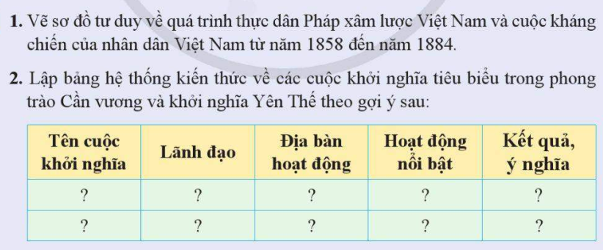
c) Sản phẩm:Câu trả lời của học sinh/nhóm học sinh
Gợi ý bài tập 1:
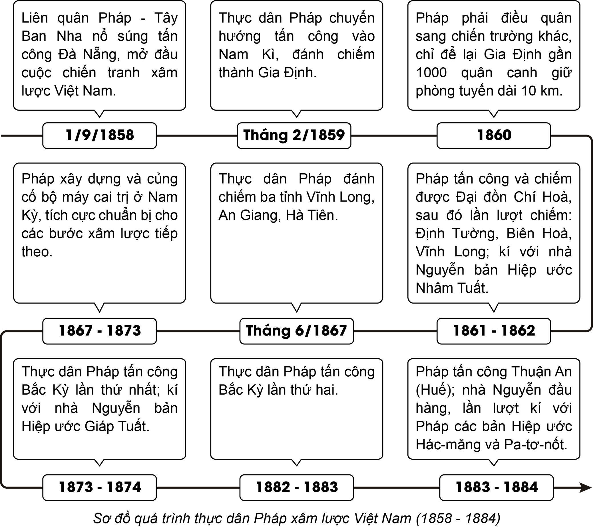
Gợi ý bài tập 2:
 | Khởi nghĩa Bãi Sậy  (1883 - 1892) | Khởi nghĩa Hương Khê  (1885 - 1896) | Khởi nghĩa Yên Thế  (1884 - 1913)
Lãnh đạo | Đinh Gia Quế;  Nguyễn Thiện Thuật | Phan Đình Phùng;  Cao Thắng; | Đề Nắm;  Hoàng Hoa Thám,…
Địa bàn hoạt động | Căn cứ chính ở vùng Bãi sậy (Khoái Châu, Hưng Yên). | 4 tỉnh Bắc Trung Kì (Thanh Hóa, Nghệ An, Hà Tĩnh, Quảng Bình). | Vùng núi rừng Yên Thế (Bắc Giang).
Hoạt động nổi bật | - Đẩy lui nhiều đợt tấn công, càn quét của quân Pháp.  - Từ 1885 - 1889, bị Pháp bao vây, cô lập lực lượng nghĩa quân suy giảm dần. | - 1885 - 1888, chuẩn bị lực lượng, xây dựng căn cứ, rèng đúc vũ khí…  - 1888 - 1896, chiến đấu ác liệt, đẩy lui nhiều đợt tấn công, càn quét của quân Pháp. | - Đẩy lui nhiều đợt tấn công, càn quyets của quân Pháp.  - Hai lần giảng hòa với Pháp để tranh thủ thời gian, xây dựng lực lượng.
Kết quả,  ý nghĩa | - Kết quả: thất bại.  - Ý nghĩa:  + Tiêu diệt một bộ phận sinh lực quân Pháp.  + Góp phần làm chậm quá trình bình định Việt Nam của thực dân Pháp.  + Để lại nhiều bài học kinh nghiệm quý báu cho các phong trào đấu tranh yêu nước sau này.
d) Tổ chức thực hiện
B1: Chuyển giao nhiệm vụ
Hoàn thành bài tập SGK/80
Nhóm 1,2: Bài tập 1
Nhóm 3, 4: Bài tập 2
B2: Thực hiện nhiệm vụ
- HS xác định yêu cầu của đề bài và suy nghĩ cá nhân để làm bài tập
- GV hướng dẫn cho HS tìm hiểu đề và làm bài tập
B3: Báo cáo, thảo luận
- GV yêu cầu HS trình bày sản phẩm của mình.
- HS trình bày, theo dõi, nhận xét, đánh giá và bổ sung cho bài của bạn (nếu cần).
B4: Kết luận, nhận định: GV nhận xét bài làm của HS.
HĐ 4: VẬN DỤNG
a) Mục tiêu: Củng cố và mở rộng kiến thức nội dung của bài học cho HS
b) Nội dung: GV giao nhiệm vụ, HS thực hiện nhiệm vụ.

c) Sản phẩm: Bài làm của HS
d) Tổ chức thựchiện
B1: Chuyển giao nhiệm vụ (GV giao bài tập)
Hoàn thành bài tập 3 SGK/80 và nộp bài trên link Padlet GV gửi trên nhóm lớp.
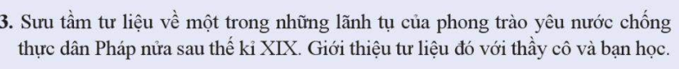
B2: Thực hiện nhiệm vụ
- GV hướng dẫn các em tìm hiểu yêu cầu của đề.
- HS đọc và xác định yêu cầu của bài tập.
B3: Báo cáo, thảo luận
- GV hướng dẫn các em cách nộp sản phẩm cho GV sau khi hoàn thành.
B4: Kết luận, nhận định (GV)
- Nhận xét ý thức làm bài của HS, nhắc nhở những HS không nộp bài hoặc nộp bài không đúng qui định (nếu có).
- Dặn dò HS những nội dung cần học ở nhà và chuẩn bị cho bài học sau.
******************************

